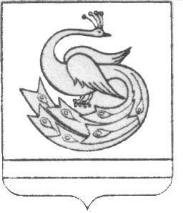

АДМИНИСТРАЦИЯ ПЛАСТОВСКОГО МУНИЦИПАЛЬНОГО РАЙОНА

П О С Т А Н О В Л Е Н И Е

«_03__»____07______2018 г. №_549__

О внесении изменений в
постановление администрации Пластовского муниципального района
от 27.06.2017г. № 446

Администрация Пластовского муниципального района
ПОСТАНОВЛЯЕТ:
- Внести в муниципальную программу «Внесение в государственный кадастр недвижимости сведений о границах населенных пунктов Пластовского муниципального района Челябинской области на 2017-2019 годы», утвержденную постановлением администрации Пластовского муниципального района от 27.06.2017г. № 446, следующие изменения:
- В паспорте муниципальной программы строку «Объемы бюджетных ассигнований Программы» изложить в новой редакции:

Объем бюджетных ассигнований Программы | Объем финансирования Программы на 2018 год – 759,9 тыс. руб., в том числе за счет средств: местного бюджета – 159,9 тыс. руб.;  областного бюджета – 600,00 тыс. руб.  Объем финансирования Программы на 2019 год – 440,00 тыс. руб., в том числе за счет средств: местного бюджета – 40,00 тыс. руб.;  областного бюджета – 400,00 тыс. руб.
- Раздел 5 «Ресурсное обеспечение Программы» изложить в новой редакции:

«V. Ресурсное обеспечение Программы
10. Источником финансирования мероприятий Программы являются средства местного бюджета и областного бюджета. Общий объем финансирования программы на весь период реализации составляет 2189,9 тыс. рублей, в том числе:

N  п/п | Источник  финансирования | 2017 год,  тыс. руб. | 2018 год,  тыс. руб. | 2019 год,  тыс. руб.
1. | областной бюджет | 900 | 600 | 400
2. | местный бюджет | 90 | 159,9 | 40
 | ВСЕГО: | 990 | 759,9 | 440

11. Объемы финансирования Программы из местного бюджета подлежат ежегодному уточнению по итогам проведения оценки эффективности ее реализации за отчетный период, а также исходя из возможностей местного бюджета на соответствующий финансовый год».
- Настоящее постановление разместить на официальном сайте администрации Пластовского муниципального района в сети Интернет.
- Организацию выполнения настоящего постановления возложить на первого заместителя главы Пластовского муниципального района А.Н. Пестрякова.

Глава Пластовского
муниципального района А.В. Неклюдов

